Молоко — источник здоровья
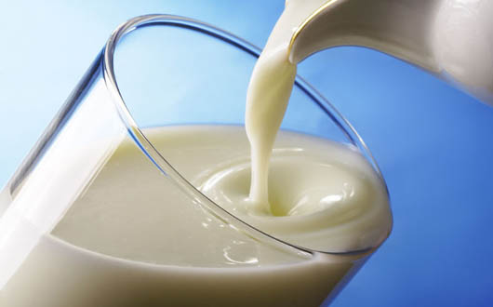
Сегодня на прилавках магазинов можно встретить огромное разнообразие молочных продуктов. В этой статье мы поговорим о самом основном из них — о молоке. В обществе всегда царило мнение, что молоко является источником здоровья. Описывая пышущего здоровьем человека, о нем зачастую говорят: «кровь с молоком!» С другой стороны, есть мнение, что у многих людей молоко просто не усваивается, да еще и вызывает неприятные последствия. Давайте рассмотрим обе версии.
ПОЛЬЗА МОЛОКА
Молоко — это один из самых универсальных источников полезных веществ для нашего организма. В молоке содержится около 20 сбалансированных аминокислот, около 25 минеральных солей, большое количество жирных кислот, все виды витаминов (например,витамин А, поддерживающий зрение, и витамин В2, стимулирующий кровообращение), фосфатиды, стерины, гормоны, ферменты, несколько видов молочного сахара. Пол-литра молока восполняет от 50% до 70% суточной потребности организма в кальции, который требуется для поддержания крепости костей и зубов.
Молоко помогает при некоторых заболеваниях, а именно: подагре, расстройствах нервной системы, органов пищеварения, малокровии. Молоко положительно влияет на обмен веществ, ощелачивает внутреннюю среду организма. Его используют при лечении мочекислых диатезов, сахарного диабета и других болезней обменного характера. Молоко способствует снижению повышенного кровяного давления и уменьшает риск возникновения некоторых видов рака.
Молоко нейтрализует действие токсинов при отравлениях. При отравлении кислотами, щелочами, тяжелыми металлами, алкоголем или недоброкачественной пищейможно предотвратить печальные последствия, если выпить литр-полтора цельного теплого молока.
Молоко утоляет жажду. В жару организм теряет много влаги в виде пота, а вместе с ним выводятся минеральные соли. Молоко, в состав которого эти соли входят, способствует удержанию влаги и таким образом уменьшает жажду. Многовековой опыт жителей Средней Азии показывает, что для утоления жажды хорошо кислое обезжиренное молоко или цельное, разбавленное водой.
Молоко способствует хорошему сну. Стакан теплого молока на ночь действует как мягкое снотворное.Аюрведа советует добавлять в него специи — об этом подробнее можно почитать в статьеKate под названием Божественный напиток.
Молоко обязательно должно входить в рацион тех, кто занимается силовым спортом (например,бодибилдингом), а также тяжелым физическим трудом. Молочный белок необходим для поддержания мышц в отличной форме. Пол-литра молока удовлетворяют суточную потребность в белке как минимум на 20%.
Молоко питает мозг. Интересным свойством молока является его уникальная способность развивать тонкие ткани головного мозга человека.
МОЛОЧНАЯ НЕПЕРЕНОСИМОСТЬ
Но, к сожалению, при всей пользе молока некоторые взрослые пить его просто не могут. По данным статистики, непереносимостью молочного сахара (лактозы) страдает до 75% населения Земли, причем в Европе — около 5% жителей, а в некоторых азиатских и африканских государствах — до 90%. Причина — нехватка фермента лактазы, который отвечает за расщепление лактозы.
У некоторых людей дефицит лактазы является врожденным. Но в большинстве случаев он естественным образом формируется с возрастом: когда мы все меньше и меньше пьем молока, фермент «простаивает» и за ненадобностью вырабатывается организмом все хуже. И если человек, долгое время не употреблявший молоко, вдруг возьмет и выпьет сразу два-три стакана, несварение желудка ему гарантировано. Реакция вашего организма именно такова? Попробуйте пить молоко маленькими порциями или перейти на кисломолочные продукты — кефир, сыры, творог, йогурты.

